

**DEPARTEMENT DE GENIE INFORMATIQUE**

**Coordinateur : MAINROAL NGARGOTO ROLAND**



**RAPPORT DU MINI PROJET**

**Génie informatique – Licence 1**

Ecrit par :

**DJERANE MBAINDIGUIM STEVE**

**GANZIGOL STEPHANE BAKELO**

**MBAÏRAM BENJAMIN BEASSOUM**

Il nous a été demandé d’écrire comme mini projet de fin premiere année le programme en langage C qui traite le sujet suivant :

**« Ecrire un programme C qui permet d’enregistrer les informations sur un produit sachant q’un produit est identifié par sa référence, son nom, sa quantité en stock et son prix unitaire. Faire quelques enregistrements de ces produits et ensuite faire mouvementer le stock de ces différents produits en approvisionnement puis en passant quelques opérations de vente pour diminuer le stock initial de ces produits. Ces opérations d’approvisionnement ou de vente se feront grâce à un menu qui guidera l’utilisateur du programme dans le choix de l’opération à effectuer. »**

D’après nos connaisances acquises en classe et nos différentes recherches nous avons eu à structurer le programme comme suit :

Notre programme est subdivisé en 5 fichiers différents :

* Un fichier Main.c qui représente le fichier principal ;
* Un fichier produit.c qui renferme deux fonctions utilisées dans le fichier principal ;
* Un fichier approvisionnement.c qui renferme une fonction qui aide à l’approvisionnement des produits ;
* Un fichier vendre.c qui renferme une fonction qui aide à la vente des produits enregistrés ;
* Un fichier produit.h qui renferme les bibliothèques personnelles créées pour nos fonctions ;
* Un fichier sauvegarde.c qui renferme une fonction qui sert à sauvegarder les différe

1. **Le fichier Main.c**

Notre fichier Main.c se présente la manière suit :

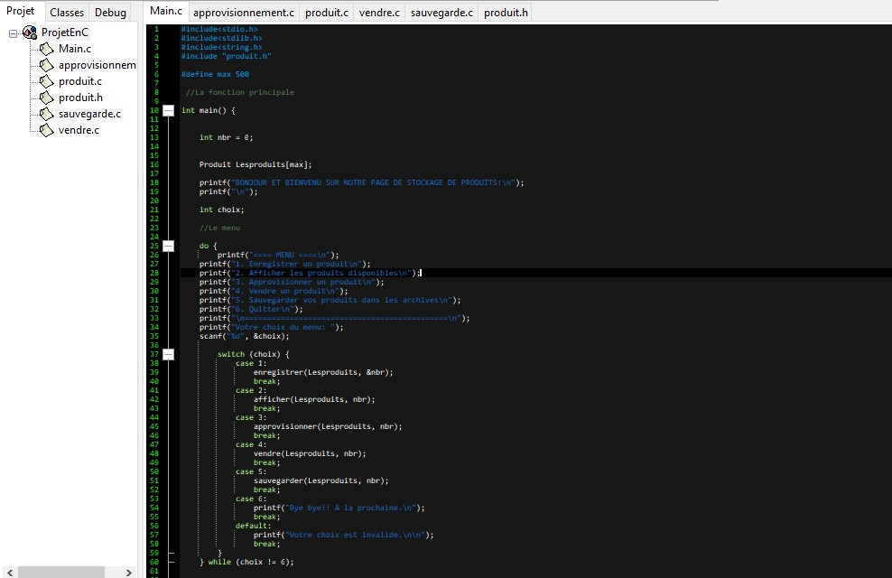

Dans Main.c nous avons inscrit :

Les bibliothèques essentielles que le programme a besoin. Dans ces bibliothèques se trouvent notre bibliothèque personnelle ;

Un menu qui guidera l’utilisateur à effectuer les différentes opérations

Une boucle qui aidera au choix du menu

1. **Le fichier produit.c**

Notre fichier produit.c renferme deux fonctions qui sont utilisées dans le fichier principal. On a :

Une fonction pour enregistrer les produits et une autre fonction pour afficher les produits enregistrés disponibles à l’utilisateur.

Il se présente comme suit :

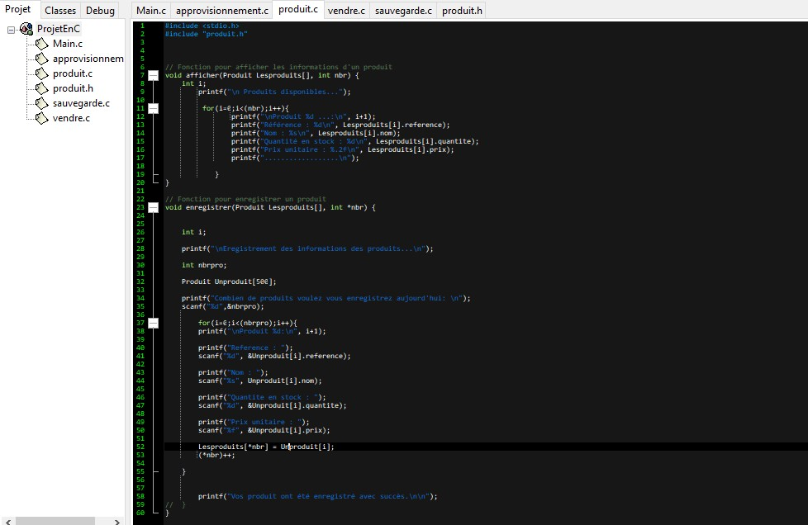

1. **Le fichier approvisionnement.c**

Dans ce fichier, nous avons eu inscrire une fonction qui aide à l’approvisionnement du stock des produits enregistrés.

On l’a structuré de la manière suivante :

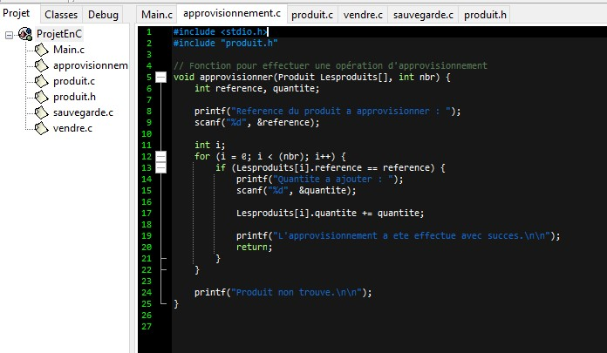

1. **Le fichier vendre.c**

Ce fichier comporte principalement une fonction qui concours à la vente du stock des produits enregistrés.

Il est écrit de la manière suivante :

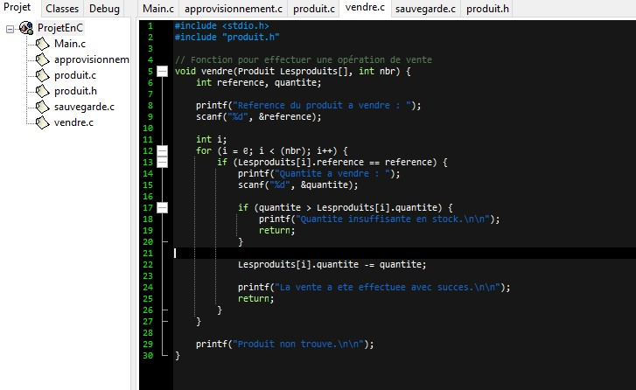

1. **Le fichier sauvegarde.c**

Ce fichier est constitué d’une fonction qui favorise l’enregistrement des produits dans un fichier texte qui existe.

On l’a écrit de la manière qui suit :

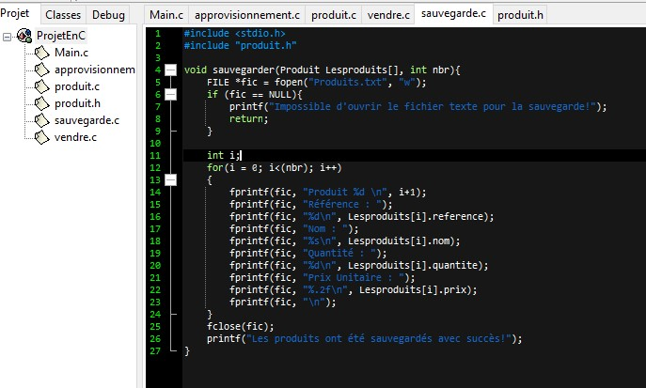

1. **Le fichier produit.h**

Ce fichier est de loin la moins importante car il est le fichier d’entête de nos différentes fonctions créées. Il est notre bibliothèque personnelle. Il contient nos fonctions créées.

Il se présente de la manière :

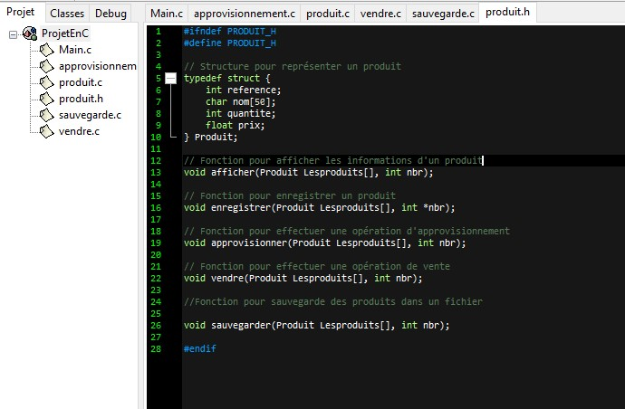

**Test pour confirmer que le programme marche :**

1. Exécutons notre programme :

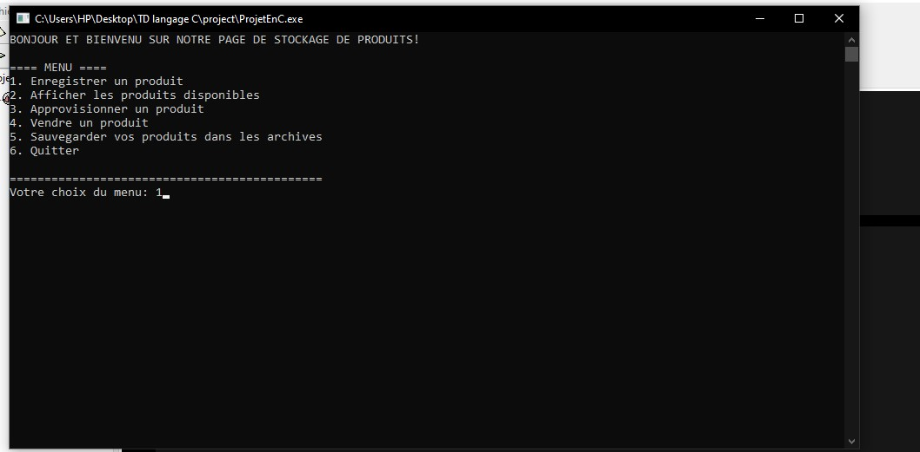

1. Enregistrons des produits :

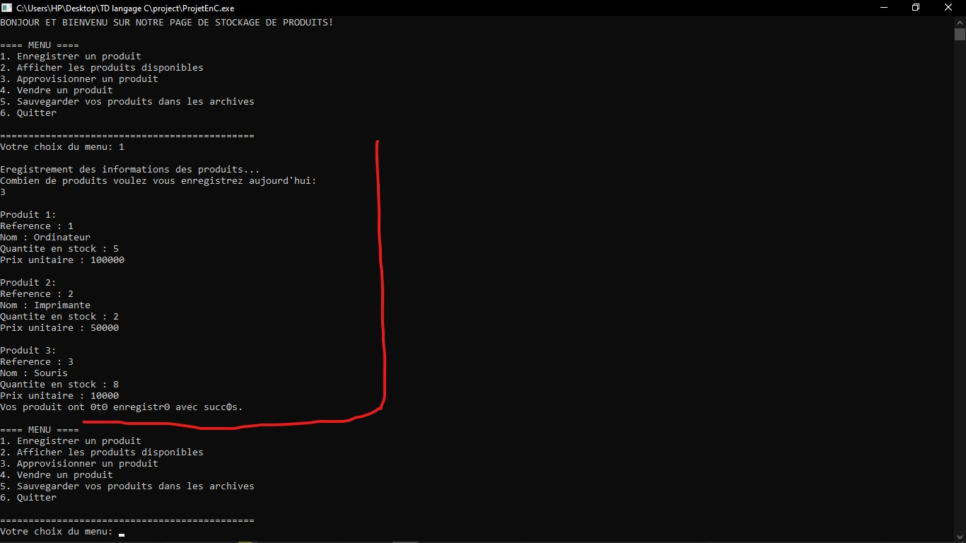

1. Affichons les produits enregistrés :

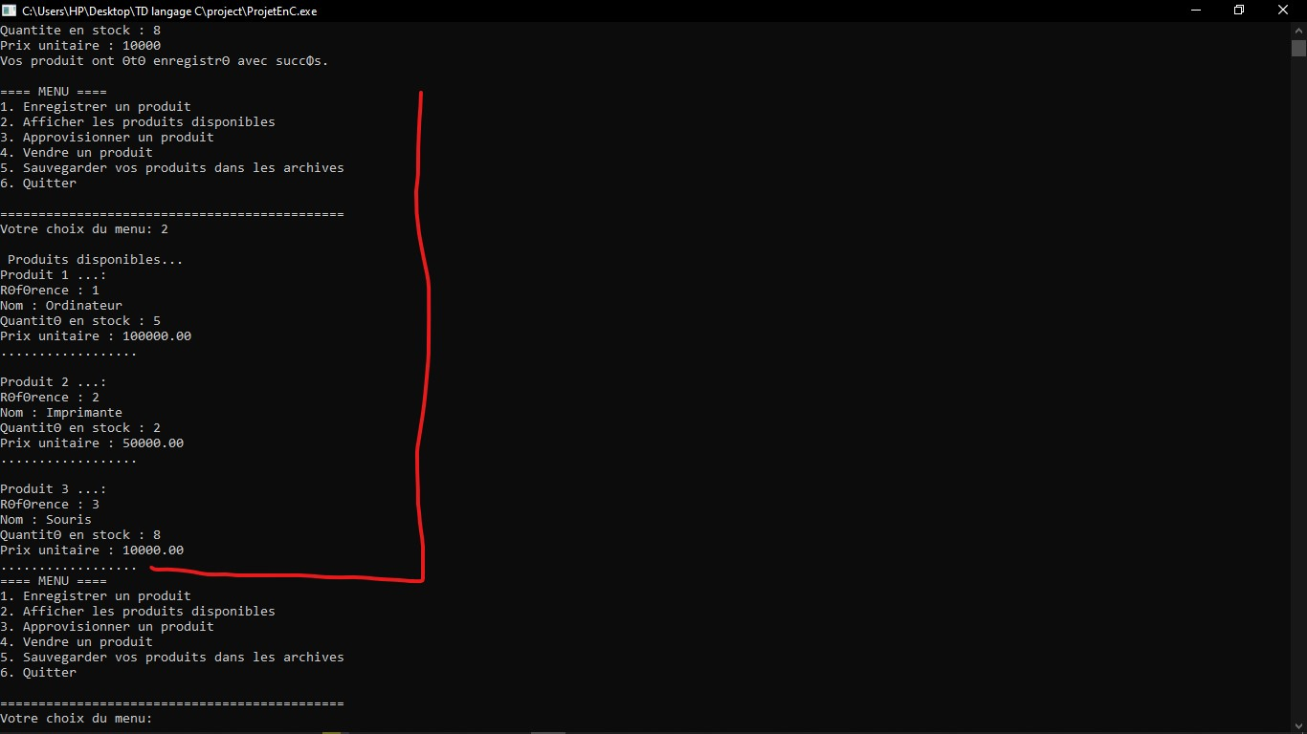

1. Approvisionnons le produit N1 :

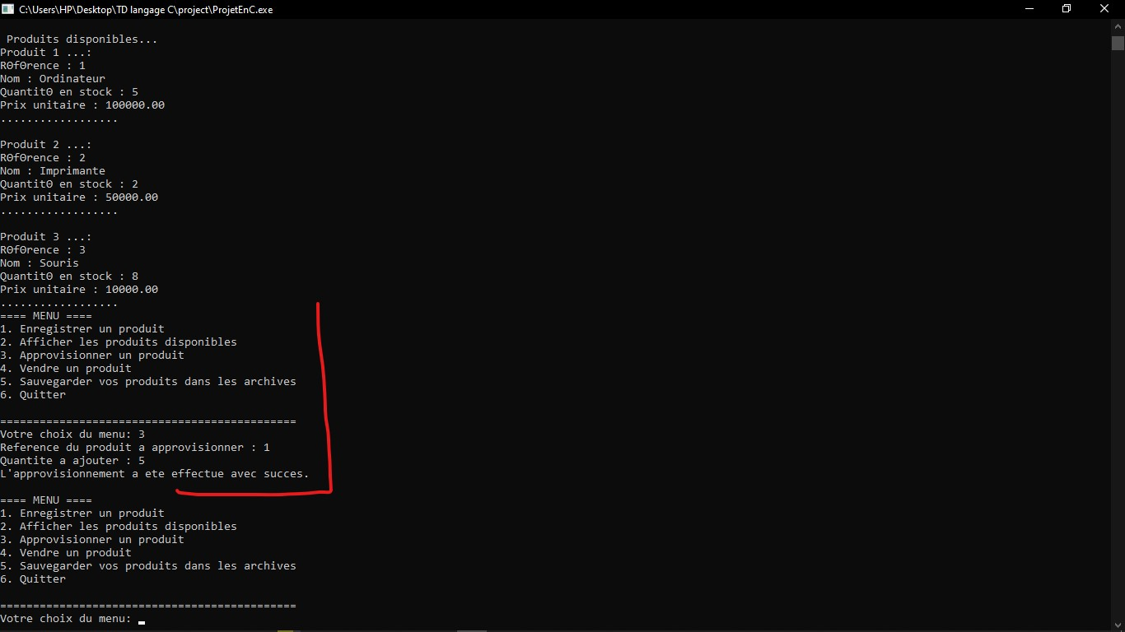

1. Affichons les produits après approvisionnement :

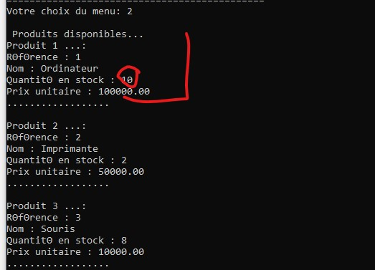

1. Vendons quelques produits N 3 :

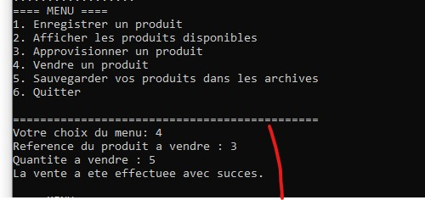

1. Affichons les produits après la vente :

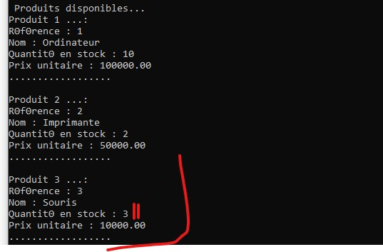

1. Sauvegardons les produits dans notre fichier texte :

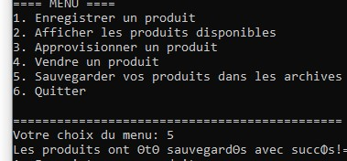

1. Quittons le programme :

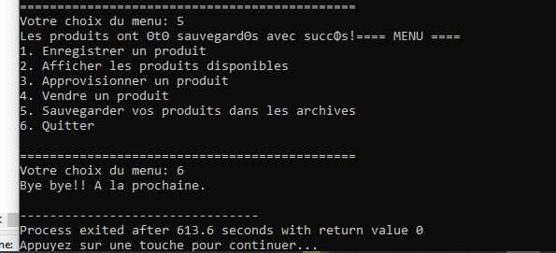

1. Vérifions si nos produits ont été sauvegardé dans le fichier texte :

* Le fichier texte :

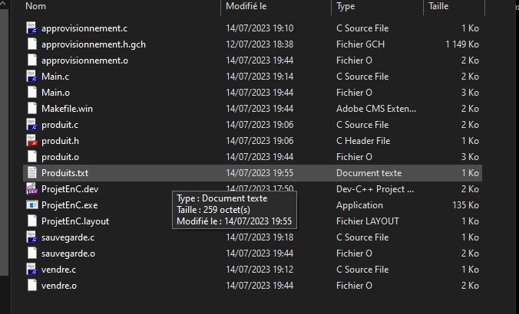

* La sauvegarde :

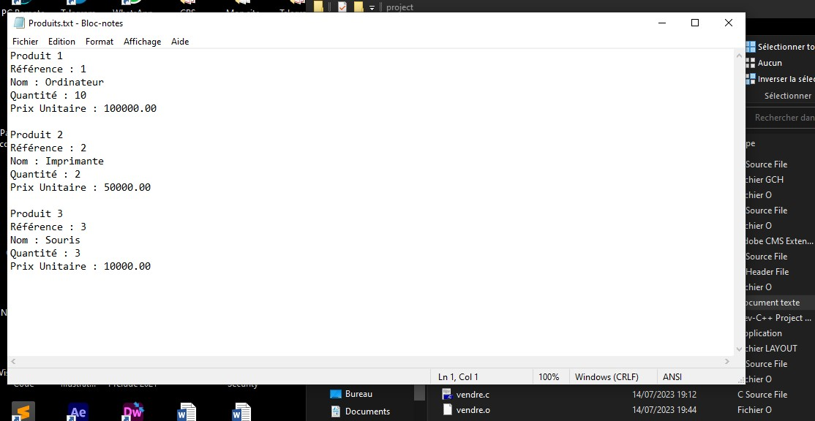

**Fin**